114年豬隻傳統肉攤溫控設備補助申請表
附件一
負責人  (或單位) |  | 補助申請人  （或單位）
市場名稱及編號  （店住家免填） |  | 串聯車輛車號  （無則免填）
聯絡電話  （市話及手機） |  | 串聯車輛類型 | □常溫車廂  □溫控車廂
攤位地址 |  | 攤位名稱  （無則免填）
聯絡地址
（核定函寄發地址）
申請補助項目
序號 | 品項 | 尺寸規格 | 含稅金額  （元）
1
2
＊備註：尺寸規格可填寫攤位長、寬、高，壓縮機馬力或型號等。
本設備是否含溫度顯示器: □是 □否
應檢附資料（均請加蓋申請人印章）
1 | 攤商負責人及申請人身分證影本乙份（若為本人僅需檢附乙份）
2 | 傳統市場攤位或店住家自（租）用證明文件影本乙份
3 | 營業中攤位照片至少一張（正面，販售之肉品、招牌（無招牌者可不含）、週邊街景）
4 | 切結書（附件三）
5 | 廠商估價單
6 | 如申請人與負責人為不同人請檢附攤商負責人與申請人之關係切結書（附件四）
＊ 申請階段不須提供附件六～附件八 ＊
受理單位書面審查簽核：申請表內容及檢附資料是否完整正確 □是 □否
承辦人： | 主管： | 機關（構）：
【此處由產業團體等受理單位填寫，地方政府（市場管理或農業單位）以函文提供者免填】

114年豬隻屠體運輸車輛溫控設備補助申請表
附件二
負責人  （或單位）  需同行照車主 |  |  |  | 補助申請人  （或單位）
車牌號碼 |  | （新車尚未掛牌免填） |  | 車輛噸數
上游串聯單位 |  |  |  | 下游串聯攤位
申請人與車主關係 |  | □本人 □租用 |  | 聯絡電話  （市話及手機）
聯絡地址
（核定函寄發地址）
申請補助項目
序號 | 品項 |  | 尺寸規格 |  |  | 含稅金額  （元）
1
2
＊備註：尺寸規格可填寫車廂長、寬、高，壓縮機馬力或型號等。
應檢附資料（均請加蓋申請人印章）
1  （擇一） | □行照影本乙份（申請車輛為□自有車輛/ □租賃車輛）  □如為新購車輛，請檢附購車證明
2  （擇一） | □車體照片前後各一張（照片應可顯示車牌號碼）  □如為新購車輛，請檢附車輛型錄
3 | 切結書（附件三）
4 | 廠商估價單
5 | 如申請人與負責人為不同人請檢附車輛所有人與申請人之關係切結書（附件四）
6 | 如為租賃車輛，須檢附租賃契約，及補助車廂所有權證明書（附件五，非租賃者免附）
＊ 申請階段不須提供附件六～附件八 ＊
受理單位書面審查簽核：申請表內容及檢附資料是否完整正確 □是 □否
承辦人： | 主管： | 機關（構）：
【此處由產業團體等受理單位填寫，地方政府（市場管理或農業單位）以函文提供者免填】

切 結 書
附件三
______________________________申請114年□豬隻傳統肉攤溫控設備 □豬隻屠體運輸車輛溫控設備之補助，特立本切結書，約定事項如下：
- 立切結書人保證為114年1月1日後所購置之新品，且購置之相關設備未向其他單位申請補助。
- 立切結書人保證所填資料及所附文件等均屬正確，如有錯誤或虛偽不實，除同意撤銷本申請案外，願負相關法律責任，並繳回全額補助款。

立切結書人（申請人/單位）(簽章)：
身分證字號/統一編號：
戶籍地址：

中華民國 114 年 月 日
攤商負責人∕車輛所有人與申請人之關係切結書
附件四
負責人 （簽章）
（攤位名稱∕車牌號碼）
與申請人 （簽章）為 關係，並同意由申請人申請☐ 豬隻傳統肉攤溫控設備 ☐ 豬隻屠體運輸車輛溫控設備，補助款亦由申請人具領。
恐口說無憑，特立此書，爾後若有紛爭本人願負一切法律責任。
特此聲明！
此 致
農 業 部
財團法人中央畜產會
攤商負責人：
身分證字號：
電話：
地址：
申 請 人：
身分證字號：
電話：
地址：
中華民國 114 年 月 日
補助車廂所有權證明書
附件五
本公司承租車輛予： （租賃對象同補助申請者）其向本公司承租
□新購貨車乙輛，租期自交車日起 年。
□貨車乙輛（車牌： ），租期自民國 年 月 日起
至民國 年 月 日止。
惟租賃期間由承租對象自行購買並加裝冷藏車廂、冷藏機組，其配備之所有權係承租人所有，與本公司無涉，特立此書為證。

立證明書單位（租賃公司）：
負責人：
承 租 單 位：
負責人：

中 華 民 國 114 年 月 日

114年豬隻傳統肉攤及屠體運輸車輛溫控設備補助
附件六
驗收清單及文件
申請人/單位
補助項目  （請勾選） |  |  | ☐ 豬隻傳統肉攤溫控設備  ☐ 豬隻屠體運輸車輛溫控設備
確認欄 | 序 | 項目 |  | 說明
 | 1 | 購買設備之發票收據正本 |  | - 發票抬頭須與申請人/單位名稱一致。  - 二聯式或三聯式發票皆可，惟須檢附收執聯。  - 發票總金額超過補助金額2倍以上可檢附發票影本，並加蓋「與正本相符」及申請人/單位章。
 | 2 | 補助款領據  （附件七） |  | - 補助款以發票金額為主：豬隻傳統肉攤溫控設備不得超過新臺幣15萬元；豬隻屠體運輸車輛溫控設備不得超過新臺幣20萬元。  - 以中文大寫數字填寫補助金額  （零、壹、貳、參、肆、伍、陸、柒、捌、玖）。
 | 3 | 原廠證明書、產品保證書影本或其他新品證明文件（擇一） |  | - 請出貨廠商開立，須包含：客戶名稱、產品名稱、型號、出廠日期、出貨廠商基本資訊，及「產品為新品」之說明文字，如附件八。  - 如為保證書（具出貨廠商印章）影本須蓋申請人印章。
 | 4 | 領款存摺影本 |  | 戶名須與申請人（受款對象）一致。
 | 5 | 完成設置補助標示牌及拍照 |  | 拍攝設置完成設備之照片(需包含補助標示牌)，標示牌規定說明及範例參見參考附件。
 | 6 | 114年新(換)發之行照(如為豬隻屠體運輸車輛溫控設備需勾選此欄) |  | 1. 新車繳交114年度核發之行照影本。  2 .舊車繳交114年度因車體變更換發之行照影本。
 | 7 | 廠商報價單 |  | 於本會核發同意函後，如補助設備相關規格有異動者，需提供異動後報價單予受理單位。
受理單位書面審查簽核：申請表內容及檢附資料是否完整正確 □是 □否
承辦人： 主管： 機關（構）：
【此處由產業團體等受理單位填寫，地方政府（市場管理或農業單位）以函文提供者免填】
領 據
附件七
茲收到財團法人中央畜產會依據農業部114年度「豬隻傳統肉攤及屠體運輸車輛溫控設備升級計畫」補助
□豬隻傳統肉攤溫控設備 □豬隻屠體運輸車輛溫控設備
經費新臺幣 拾 萬 仟 佰 拾 元整，屬實無訛。
此致
財團法人中央畜產會
領取人/單位（簽章）：
領取單位負責人（如個人免填）：
身分證字號/統一編號：
地址：
電話：
中華民國 114 年 月 日
匯款行庫名稱： 金融代號：
戶 名：
帳 號：

◎本會年底將依據國稅局「政府補助各事業、機關團體之補助費應開立扣繳憑單」賦稅法規定，開立其他所得扣繳憑單予「領取人」。
◎所得稅法第十四條第一項第十類之其他所得，以其收入額減除成本及必要費用（須檢附單據或證明文件）後之餘額為所得額，併計綜合所得總額課稅。納稅義務人請備份留存補助相關憑證供年度辦理綜合所得稅申報時用。
新品設備出廠證明
附件八
公司
地址：
電話：（ ） ，傳真：（ ）
茲由本公司於 年 月 日出貨至
（申請人/單位）
品名： ，壓縮機型號： ，新品證明保固期間:自 年 月 日起 至 年 月 日截止。
出廠日期： 年 月 日。
特證明該設備由本公司出貨
特此證明

公司名稱： （簽章）

中華民國 114 年 月 日
114年豬隻傳統肉攤及屠體運輸車輛溫控設備
附件九
補助流程圖
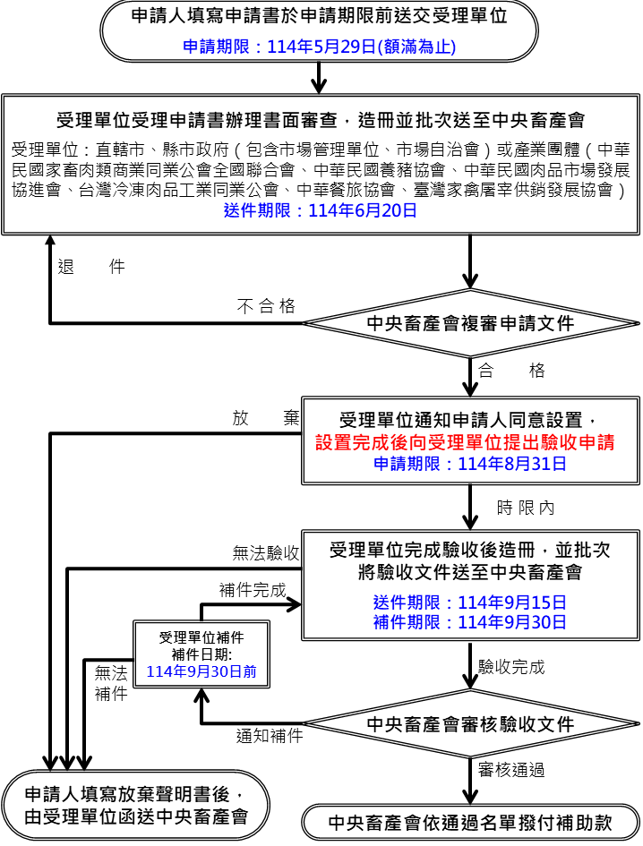
一、豬隻傳統肉攤溫控設備改善範例圖示（參考）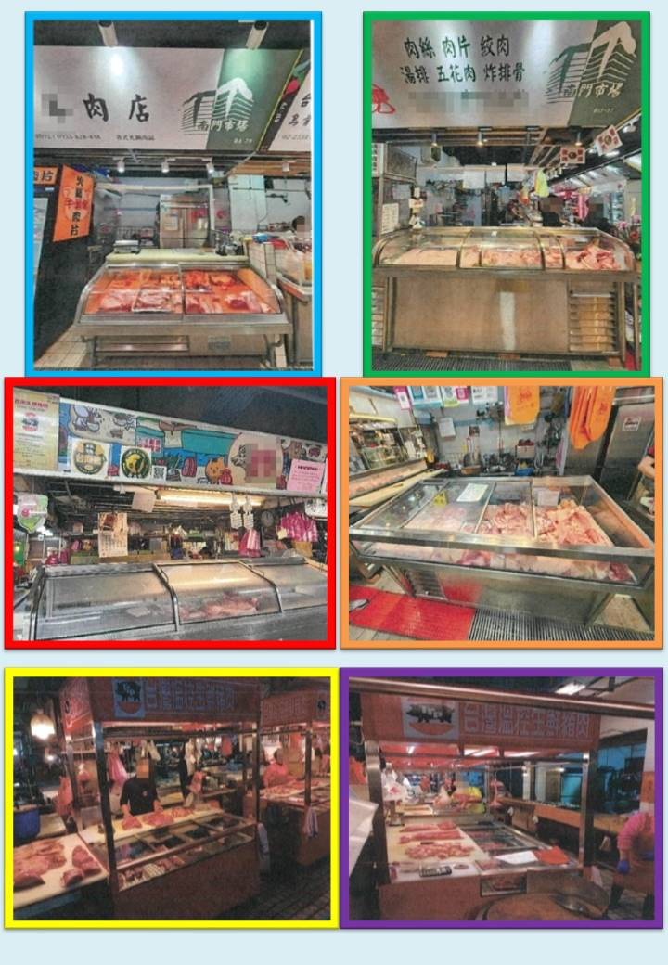
參考附件
二、豬隻傳統肉攤溫控設備建議改善項目
參考附件
及範例圖示（參考）
為確保肉攤溫控設備能有效且持續保持溫控環境（10 ℃～20 ℃），以達提升肉品品質、保障消費者食肉安全之目的，溫控設備之建置建議符合以下項目辦理：
- 冷藏櫃需有展示販售功能，且展示櫃應為封閉環境（如推拉門等），避免肉品開放式展售影響衛生安全。
- 箱體及冷凝機組材質建議具防鏽蝕、耐酸鹼腐蝕（如不鏽鋼sus304等），箱體採用堅固板材（厚度可為1mm以上），以確保器材使用年限達5年以上。
- 箱體建議採用相關保溫發泡材質，以確保溫度保持及避免冷凝水現象影響肉品品質。
- 冷凝壓縮機組建議為0.5HP以上（含），以確保足夠效能達到10 ℃～20 ℃之溫度環境。
- 溫控肉攤展示販售應具溫度顯示器，以確保可清楚查看肉品溫控環境之溫度。
- 溫控設備設計型態建議避免產生肉品受冷溫度不均之狀況，以確保肉品品質。
溫控攤位參考基本功能（攤位剖面示意圖）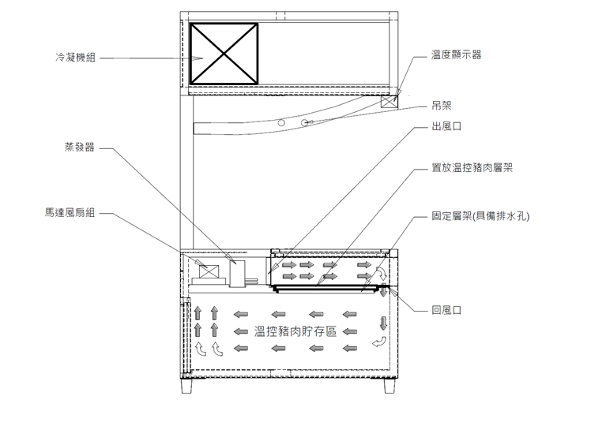
三、廠商報價單產品示意圖（參考）
參考附件
- 冷藏展示櫃
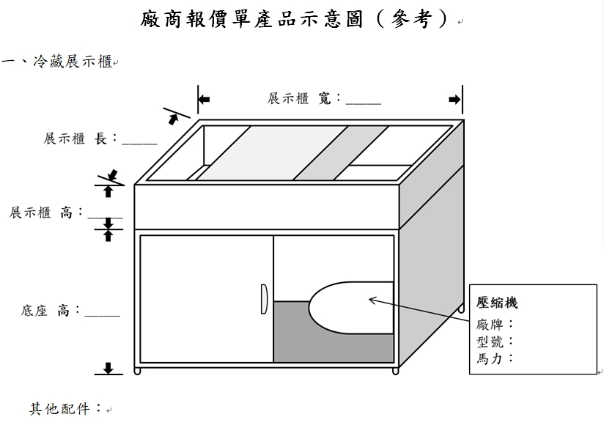
- 冷藏車廂
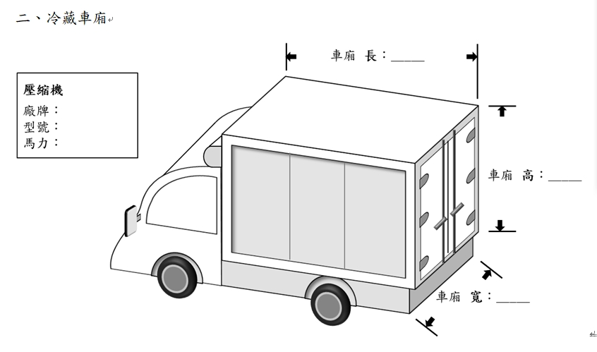
四、標示牌規定說明及範例（參考）
參考附件\

- 標示牌應依照本要點規定明列下圖範例字樣，並設於相關設施（備）明顯處（需固定於補助設備上），並以噴印或刻字等方式標示內容且須便於辨識，其材料以金屬、類似耐損耗材質，或油性貼紙，需可防水、防脫落，其字樣須清晰便於辨識，尺寸需A5紙張大（含）以上。
- 受補助設施（備）表面不足以固定標示牌時，得以防拆標籤或其他不易被轉移之方式呈現。
- 申請補助之業者可向受理單位索取統一印製之公版油性貼紙，或自行製作較為優規之標示牌。

計畫名稱： | 114年豬隻傳統肉攤及屠體運輸車輛溫控設備補助計畫
計畫編號： | 114救助調整-1.1-牧-17
補助項目： | 豬隻傳統肉攤溫控設備  豬隻屠體運輸車輛溫控設備 |  | } | 依補助項目  擇一填列
補助單位： | 農業部
主辦單位： | 財團法人中央畜產會
輔導單位： | 縣市政府（單位）  （產業團體） |  | } | 依受理單位  擇一填列

